第18章 测量不确定度与回归分析（知识点）

知识点1 测量误差概述
任何测量的目的都是为了获得被测量的真实值。
（1）量值
量是物体可以从数量上进行确定的一种属性。由一个数和合适的计量单位表示的量称为量值，如某压力为1N。量值有理论真值、约定真值和实际值或标称值与指示值之分。
1）理论真值、约定真值和实际值
真值(True value)是指在一定的时间和空间条件下，能够准确反映被测量真实状态的数值。真值分为理论真值和约定真值两种情形。理论真值是在理想情况下表征一个物理量真实状态或属性的值，它通常客观存在但不能实际测量得到，或者是根据一定的理论所定义的数值，如三角形三内角和为180⁰；约定真值是为了达到某种目的按照约定的办法所确定的值，如光速被约定为3×10⁸m/s，或以高精度等级仪器的测量值约定为低精度等级仪器测量值的真值。实际值是在满足规定准确度时用以代替真值使用的值。
测量结果与被测量真值之差就是测量误差(Measuring error)。误差公理认为：测量误差是不可避免的，即“一切测量都存在误差”。测量误差的大小反映测量质量的好坏。
2）标称值和指示值
标称值是计量或测量器具上标注的量值。指示值（即测量值）是测量仪表或量具给出或提供的量值。
（2）精度
反映测量结果与真值接近程度的量，称为精度。精度与误差的大小相对应，可用误差的大小来表示精度的高低，误差小则精度高，误差大则精度低。
精度可分为：
·准确度 反映测量结果中系统误差的影响（大小）程度。即测量结果偏离真值的程度。
·精密度 反映测量结果中随机误差的影响（大小）程度。即测量结果的分散程度。
·精确度 反映测量结果中系统误差和随机误差综合的影响程度，其定量特征可用测量的不确定度(或极限误差)来表示。
（3）误差的来源
误差的来源多种多样，如测量环境不理想、测量装置不够精良、测量方法不合理、测量人员专业素质不达标等等，它们对测量结果的影响或大或小。测量误差的主要来源可归纳为以下几个方面。
1)测量环境误差
2)测量装置误差
3)测量方法误差
4)测量人员误差
（4）误差的分类
为便于对测量数据进行误差分析和处理，根据测量数据中误差的特征或性质可以将误差分为三种：系统误差、随机误差和粗大误差。
1)系统误差（systematic error）
由于测量系统本身的性能不完善、测量方法不完善、测量者对仪器的使用不当、环境条件的变化等原因所引起的测量误差称为系统误差。系统误差的特点是：对同一被测量进行多次重复测量时，误差的大小和符号保持不变，或按照一定的规律出现（如始终偏大、偏小或周期性变化等）。
系统误差的大小表明了测量结果的准确度。系统误差越小，则测量结果的准确度越高。
2)随机误差(random error)
对同一被测量进行多次重复测量时，绝对误差的绝对值和符号不可预知地随机变化，但就误差的总体而言，具有一定的统计规律性，这类误差称之为随机误差。
随机误差的大小表明测量结果重复一致的程度，即测量结果的分散性。通常，用精密度表示随机误差的大小。随机误差大，测量结果分散，精密度低。反之，测量结果的重复性好，精密度高。
3)粗大误差(spurious error)
明显偏离测量结果的误差称为粗大误差（也称疏忽误差，或过失误差）。这是由于测量者粗心大意或环境条件突然变化引起的。粗大误差必须避免，含有粗大误差的测量数据应从测量结果中剔出。
（5）误差的表示
根据不同的应用场合和需要，测量误差的表示方法常用以下几种：
1)绝对误差
就是测量值与真值间的差值，可表示为：
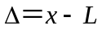 （18.1）
2)相对误差
就是绝对误差与真值的百分比，可表示为：
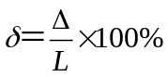 （18.2）
由于真值无法知道，实际处理时用测量值代替真值来计算相对误差，即：
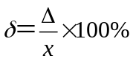 （18.3）
3)引用误差
是相对于仪表满量程的一种误差，一般用绝对误差除以满量程（即仪表的测量范围上限与测量范围下限之差）的百分数来表示，即：
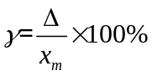 （18.4）
式中：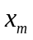－仪表的满量程。
仪表的精度等级就是根据引用误差来确定的。如0.5级表的引用误差不超过±0.5%（即其满量程的相对误差为±0.5%），1.0级则不超过±1.0%。根据国家标准规定，引用误差分为0.1、0.2、0.5、1.0、1.5、2.5和5.0共七个等级。
4)基本误差
是仪表在规定的标准条件（即标定条件）下所具有的引用误差。任何仪表都有一个正常的使用环境要求，这就是标准条件。如果仪表在这个条件下工作，则仪表所具有的引用误差为基本误差。测量仪表的精度等级就是由基本误差决定的。
在只有基本误差的情况下，仪表的最大绝对误差为：
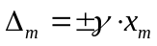 （18.5）
式中：－仪表的满量程。
最大绝对误差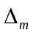与测量示值之百分比称为最大示值相对误差，即：
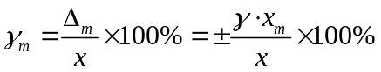 （18.6）
在仪器仪表的精度等级一定时，由上式可知，越接近满刻度的测量示值，其最大示值相对误差越小、测量精度越高；在选用仪表时要兼顾精度等级和量程，通常要求测量示值落在仪表满刻度的三分之二以上。
5）附加误差
是指当仪表的使用条件偏离标准条件时出现的误差。如温度附加误差、压力附加误差、频率附加误差、电源电压波动附加误差等。
（6）数字仪表的误差表示
数字仪表的基本误差可用以下两种方式表示，它们本质上是一致的，但后者更方便常用。
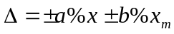 （18.7）
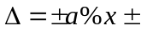几个字 （18.8）
式中：
－绝对误差
－误差的相对项系数
－被测量的指示值
－误差固定项系数
－仪表的满量程。
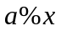是用示值相对误差表示的，与读数成正比，与仪表各单元电路的不稳定性有关，称为读数误差。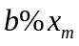不随读数变化，一定时，它是个定值，称为满度误差；满度误差与所取量程有关，常用“几个字”来表示。

知识点2 随机误差的处理
在等精度测量情况下，得到个测量值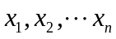，对应的随机误差分别为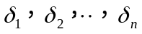。这组测量值和随机误差都是随机事件，可以用概率统计的方法来处理。
(1)随机误差的正态分布曲线
实践表明，随机误差有如下三个特征：单峰性。有界性。对称性。
上述三个特征使得当测量次数足够多时，随机误差将呈现出正态分布规律，正态分布曲线如图18.2所示。由图可见：随机变量在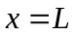或＝0处附近区域有最大概率。
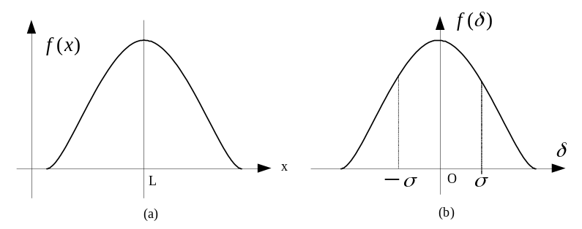
图18.2 正态分布曲线
(2)正态分布随机误差的数字特征
在实际测量中，由于真值不可能得到。根据随机变量的正态分布特征，可以用其算术平均值来代替。算术平均值反映了随机变量的分布中心。
算术平均值：
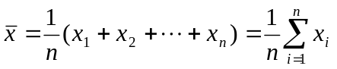 （18.11）
标准差（也称均方根偏差）：
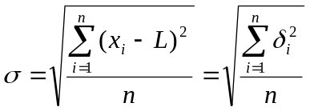 （18.12）
式中：
－测量次数
－第次测量值。
标准差反映了随机误差的分布范围。标准差愈大，测量数据的分布范围就愈大。图18.3显示了不同标准差下的正态分布曲线。由图可见：越小，分布曲线就越陡峭，说明随机变量的分散性小，接近真值，即精度高。反之，越大，分布曲线越平坦，随机变量的分散性就越大，即精度低。
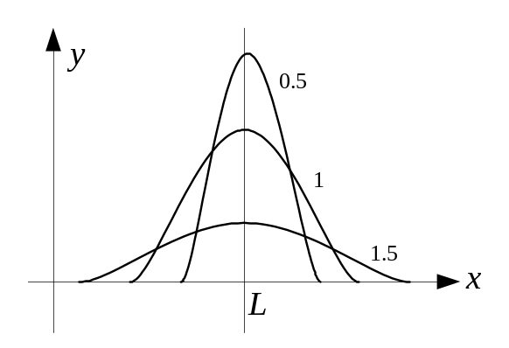
18.3 不同均方根偏差下正态分布曲线
在实际测量中，由于真值无法知道，就用测量值的算术平均值代替。各测量值与算术平均值的差值称为残余误差，即
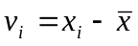 （18.13）
由残余误差可计算标准差的估计值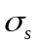，即著名的贝塞尔公式：
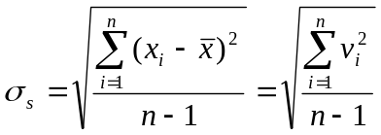 （18.14）
为了求得标准差，设在相同条件下对被测量进行了组的“多次测量”，即分别对每一组作次测量，各组所得的算术平均值为：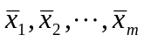，由于存在随机误差，每组的算术平均值并不完全相同，它们本身也是围绕真值波动的，但波动的范围比单次测量的范围要小，即测量的精度高。算术平均值的精度可由算术平均值的标准差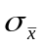来表示，由误差理论可以证明，它与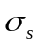的关系如下：
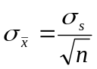 （18.15）
在不变的情况下，可以画出与的关系曲线如图18.4所示。曲线表明，当增大时，测量精度相应提高，但测量次数达到一定数目之后(如＞10)，下降很慢。所以要提高测量结果的精度，不能单靠无限地增加测量次数，而需要从采用适当的测量方法、选择仪器的精度及确定适当的测量次数几个方面考虑。一般情况下取＝5～10范围内较适宜。
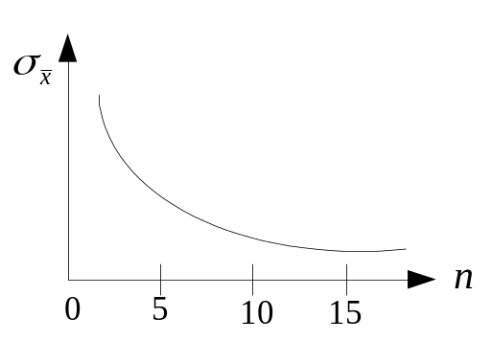
图18.4 标准差与测量次数的关系
(3)正态分布的概率计算
为了确定测量的可靠性，需要计算正态分布在不同区间的概率。
由于标准差是正态分布的特征参数，误差区间通常表示成的倍数，如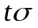。由于正态分布的对称性特点，计算概率通常取成对称区间的概率，即：
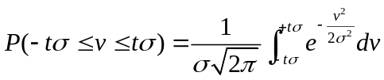 （18.18）
式中：
－置信系数
－置信概率。
表18.1给出几个典型的值及其对应的概率。
表18.1 值及其对应的概率
 | 0.6745 | 1 | 1.96 | 2 | 2.58 | 3 | 4
 | 0.5 | 0.6827 | 0.95 | 0.9545 | 0.99 | 0.9973 | 0.99994
由表18.1可知，当时，＝0.6827，即测量结果中随机误差出现在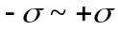间的概率为68.27%；当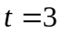时，出现在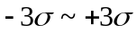间的概率为99.73%，相应地，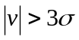的概率为0.27%，因此一般认为绝对值大于3的误差是不可能出现的，通常把这个误差称为极限误差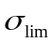。
按照上述分析，测量结果常表示为：
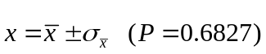 （18.19）
或：
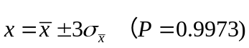 （18.20）

知识点3 系统误差的处理
(1)从误差根源上消除系统误差
系统误差：是由测量系统本身的缺陷或测量方法的不完善造成的，使得测量值中含有固定不变或按一定规律变化的误差。
特点：系统误差不具有抵偿性，也不能通过重复测量来消除，因此在处理方法上与随机误差完全不同。
处理原则：找出系统误差产生的根源，然后采取相应的措施尽量减小或消除系统误差。
分析系统误差的产生原因一般从以下5个方面着手：
·所用测量仪表或元件本身是否准确可靠。
·测量方法是否完善。
·传感器或仪表的安装、调整、放置等是否正确合理。
·测量仪表的工作环境条件是否符合规定条件。
·测量者的操作是否正确。
(2)系统误差的发现与判别
1）实验对比法
2）残余误差观察法
3）准则检查法
(3)系统误差的消除
1）消除系统误差产生的根源
2）在测量系统中采用补偿措施
3）实时反馈修正
4）在测量结果中进行修正

知识点4 粗大误差的处理
粗大误差是由于测量人员的粗心大意导致测量结果明显偏离真值的误差，含有粗大误差的数据必须被剔除。在对测量数据进行误差处理时，首先要完成粗大误差的处理。
对粗大误差的判断一般基于以下几个准则：
(1)拉依达准则
也称为3准则，通常把3作为极限误差（为标准差）。如果一组测量数据中某个测量值的残余误差的绝对值时，则可认为该值含有粗大误差，应舍弃。
(2)肖维勒准则
该准则以正态分布为前提，假设多次重复测量得到的个测量值中，某个测量值的残余误差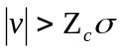，则舍弃该测量值。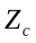值的选取与测量列的测量值个数有关，如表18.3所示。肖维勒准则较3准则更细化。
表18.3 肖维勒准则中的值
 | 3 | 4 | 5 | 6 | 7 | 8 | 9 | 10 | 11 | 12
 | 1.38 | 1.54 | 1.65 | 1.73 | 1.80 | 1.86 | 1.92 | 1.96 | 2.00 | 2.03
 | 13 | 14 | 15 | 16 | 18 | 20 | 25 | 30 | 40 | 50
 | 2.07 | 2.10 | 2.13 | 2.15 | 2.20 | 2.24 | 2.33 | 2.39 | 2.49 | 2.58
(3)格拉布斯（Grubbs）准则
若某个测量值的残余误差的绝对值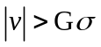，该准则将判断此值中含有粗大误差，应剔除。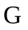的确定与重复测量次数和置信概率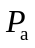有关，如表18.4所示。
表18.4 格拉布斯准则中的值
测量次数 | 置信概率 |  | 测量次数 | 置信概率
 | 0.99 | 0.95 |  | 0.99 | 0.95
 | 对应不同测量次数和置信概率的取值 |  |  | 对应不同测量次数和置信概率的取值
3 | 1.16 | 1.15 | 11 | 2.48 | 2.23
4 | 1.49 | 1.46 | 12 | 2.55 | 2.28
5 | 1.75 | 1.67 | 13 | 2.61 | 2.33
6 | 1.94 | 1.82 | 14 | 2.66 | 2.37
7 | 2.10 | 1.94 | 15 | 2.70 | 2.41
8 | 2.22 | 2.03 | 16 | 2.74 | 2.44
9 | 2.32 | 2.11 | 18 | 2.82 | 2.50
10 | 2.41 | 2.18 | 20 | 2.88 | 2.56
格拉布斯准则的基本处理方法是：设对某被测量作多次等精度独立测量，得到一组测量值，当这组测量值服从正态分布时，首先计算这组测量值的算术平均值和标准差的估计值；然后将这组测量值按从小到大的顺序排列：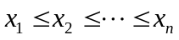，计算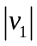和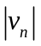并比较二者的大小。根据置信概率（一般为0.95或0.99)从表18.4中可查得临界值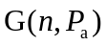。取和中较大者做如下判断：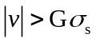？如果该式成立，则判别该测量值存在粗大误差，应予剔除，再对剩余测量值重复上述过程，直至确定测量值不存在粗大误差为止；如果该式不成立，则判断该组测量值不存在粗大误差。

知识点5 间接测量误差的传递
有些被测量是不能直接测量的，如电阻率、粘度等，对于这些不能直接测量的量，必须通过一些直接测量的数据，再根据一定的公式通过计算才能得出测量结果。由于直接测量的结果有误差，由直接测量值经过计算得到的间接测量结果也会有误差，这就是间接测量误差的传递。
系统误差和随机误差的性质不同，它们的误差传递算法是不一样的。
(1)系统误差的传递
设被测量与各个测量值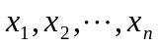的函数关系为：
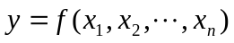 (18.23)
由于系统误差一般较小，其误差可用微分来表示，误差传递表达式为：
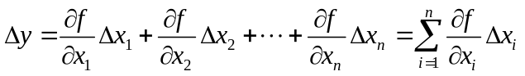 （18.25）
式（18.25）是绝对误差的传递公式，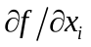是误差传递系数。式（18.25）两边同除以，便得到相对误差的传递公式：
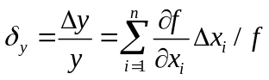 （18.26）
（2）随机误差的传递
如果测量系统的个环节的标准差分别为：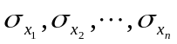，则随机误差的传递表达式为：
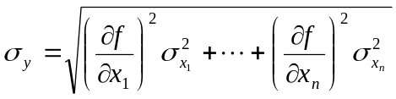 （18.27）
这就是随机误差的标准差传递公式。
（3）总的误差
如果测量系统的系统误差与随机误差相互独立，则总的误差表示为：
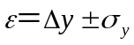 （18.28）

知识点6 测量误差的合成
误差的合成就是已知被测量与各个参数的函数关系以及各个参数测量值的分项误差，求被测量的总误差。
这里以已定系统误差的合成为例。由于系统误差已定，则误差的大小、符号和函数关系均为已知，可直接由误差传递公式（18.25）或（18.26）进行合成。
例：两只电阻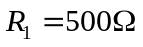和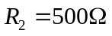并联，设它们的绝对误差分别为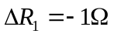，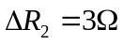。求并联后电阻的总误差。
解：并联后总电阻可表示为：
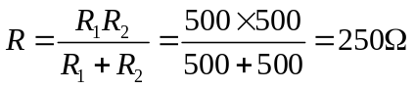
根据式（18.25），得到合成后的绝对误差为：
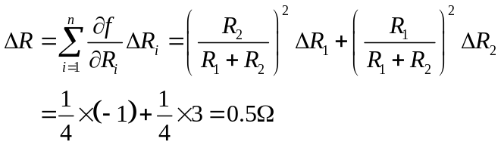
根据式（18.26），得到合成后的相对误差为：
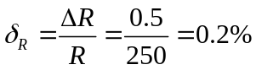
或：
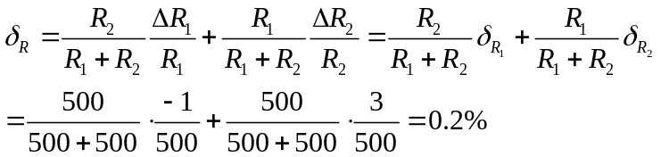
由上式可见，当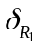＝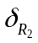时，则有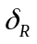＝＝，表明相对误差相同的电阻并联后总电阻的相对误差与单个电阻的相对误差相同。

知识点7 测量误差的分配
由于任何测量过程皆包含有多项误差，而测量结果的总误差则由各环节误差的综合影响所确定。与误差的传递（或误差的合成）相反，若总的误差已确定，要确定各环节的误差大小以保证总的误差不超过允许值，这一过程称为误差的分配。
误差分配有助于在进行测量工作前，根据给定的允许测量总误差来选择测量方案，合理进行误差分配，确定各环节误差，以保证测量精度。误差分配应考虑测量过程中所有误差组成项的分配问题。
误差的分配一般地说有无穷多个方案，因此往往在某些假设条件下进行分配。误差分配原则如下：
（1）要从各元器件的实际情况出发，按各元器件的技术性能、可能达到的水平提出要求，不要提出与其不相适应的过高要求。
（2）误差分配中还要考虑经济性，即既要保证误差要求，又要考虑经济性。
（3）对于元器件的误差不能知道其确切值时，一般取最大允许误差。
在进行误差分配时，先给误差容易确定的元器件分配，然后余下的按等作用原则分配，再根据可能性作适当调整，具体处理步骤如下：
①按等作用原则分配误差
②按可能性调整误差
③验算调整后的总误差

知识点8 测量不确定度
18.3.1概述
测量不确定度是与测量结果相关联的一个参数，用以表征合理地赋予被测量值的分散程度。不确定度是对未知的可能误差的评价，它说明测量结果正确性或准确性的可信程度，反映测量结果不能确定的量值范围。测量不确定度是对误差分散性的估计，它是指一个与测量结果有关且表征其分散性的参数，用于描述未定误差特征的量值，是可以估计求出的。但是，测量不确定度不代表具体的误差值，不能用以修正测量值。
(1)测量不确定度定义
测量不确定度是指对测量结果不确定性的评价，是表征被测量的真值在某个量值范围的一个估计，测量结果中所包含的测量不确定度用以表示被测量值的分散性。所有的不确定度分量均用标准差表征，它们或者由随机误差引起，或者由系统误差引起，都对测量结果的分散性产生相应的影响。
一个完整的测量结果应包含被测量值的估计与分散性参数两部分。例如被测量的测量结果为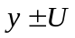，其中是被测量的估计，它具有的测量不确定度为。在测量不确定度的定义下，被测量的测量结果所表示的是一个可能值区间。
(2)测量不确定度的来源
测量过程中有许多引起不确定度的来源。测量不确定度常见的10项可能来源： 1)被测量的定义不完整；2)被测量的定义复现不理想；3)抽样可能不完全代表定义的被测量；4)对环境条件的影响或测量程序的认识不足，或对环境条件的测量和控制不完善；5)模拟式仪器的读数偏差；6)测量仪器分辨力和鉴别阈值不够；7)计量标准器和标准物质不准确；8)用于数据计算的常量和其他参量不准确；9)测量方法、测量系统和测量程序中的近似和假设；10)在表面上看来相同的条件下，被测量在重复观测中的变化。
(3)测量不确定度与误差的比较
相同点：都是评价测量结果质量高低的重要指标，都可作为测量结果的精度评定参数。
区别：
1）从定义上讲，误差是测量结果与真值之差，它以真值或约定真值为中心；测量不确定度是以被测量的估计值为中心。因此误差是一个理想的概念，一般不能准确知道，难以定量；而测量不确定度是反映人们对测量认识不足的程度，是可以定量评定的。
2）在分类上，误差按自身特征和性质分为系统误差、随机误差和粗大误差，并可采取不同的措施来减小或消除各类误差对测量结果的影响。但由于各类误差之间并不存在绝对界限，故在分类判别和误差计算时不易准确掌握。
18.3.2 测量不确定度的评定方法
用标准差表征的不确定度，称为标准不确定度，用表示。对于一个实际测量过程，影响测量结果的精度有多方面的因素，因此测量不确定度一般包含若干个分量，均是标准不确定度分量，用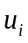表示。不管这些分量性质如何，都可用两类方法进行评定：一些分量由—系列观测数据的统计分析来评定（称为A类评定）；另一些分量是基于经验或其他信息所认定的概率分布来评定（称为B类评定）。

知识点9 最小二乘法与回归分析
18.4.1 最小二乘法
最小二乘法在误差理论中的基本含义是：利用等精度多次测定值求最可靠测量结果时，该测量结果等于当各测定值的残余误差平方和最小时所求得的值。也就是说，如果把所有测定值都标在坐标图上，测定值与用最小二乘法拟合的直线上对应的点之间的残余误差平方和最小。最小二乘法的基本处理方法如下：
设直接测量量与个间接测量量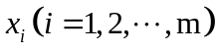的函数关系为：
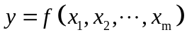 （18.41）
现对进行次等精度测量得到个测量值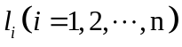，其对应的估计值为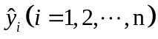，即有：
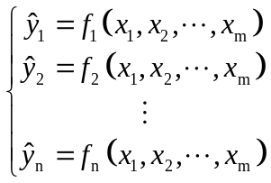 （18.42）
如果，此时将测量量当作估计值使用，将上式中的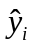换成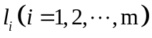，则可由上式直接求得间接测量量。但测量结果总是包含误差，为了提高所得测量结果的精度，可适当增加测量次数（）通过抵偿来减小随机误差对测量结果的影响。此时要求解未知量可应用最小二乘法。最小二乘法原理认为最可信赖值应使残余误差平方和最小。
由于对应的残余误差方程组为：
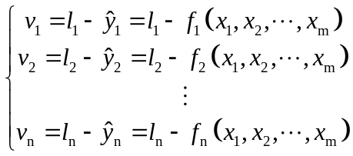 （18.43）
所以最小二乘法原理要求的条件转化为：
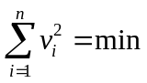 （18.44）
如果考虑线性测量的情形，即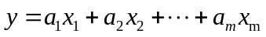，用矩阵表示式（18.43）的残余误差方程为：
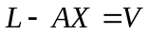 （18.45）
式中：
系数矩阵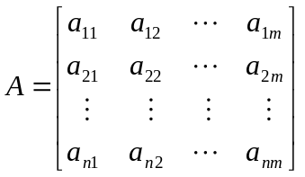 (18.46)
估计值矩阵（即待求矩阵）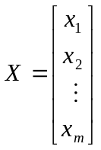 (18.47)
测量值矩阵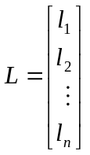 (18.48)
残余误差矩阵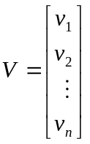 (18.49)
人们总是希望尽量减少或消除测量误差，即要求系统误差和随机误差都小。根据式（18.44），残余误差的平方和最小就能保证各测量值与其估计值（即算术平均值）的标准差最小，测量值的分散性最小、精度最高，这就是最小二乘法的基本要求。残余误差平方和最小用矩阵表示为：
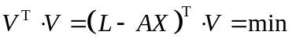 (18.50)
利用微分学原理，令其对未知数求导的结果等于0可以满足极值要求，得到：
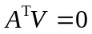 (18.51)
将（18.45）式代入式（18.51），即要求：
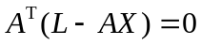 (18.52)
经整理有：
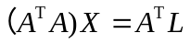 (18.53)
从而得到：
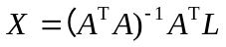 (18.54)
这就是用最小二乘法估计得到的最佳矩阵解。
例：铜的电阻值与温度之间的关系为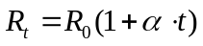，在不同温度下测得的铜电阻的电阻值如表18.5所示。试用最小二乘法估计0℃时的铜电阻的电阻值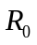和铜电阻的电阻温度系数。
表18.5 铜电阻在不同温度下对应的电阻值
（℃） | 15.0 | 20.0 | 25.0 | 30.0 | 35.0 | 40.0 | 50.0
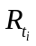（Ω) | 106.42 | 108.56 | 110.70 | 112.84 | 114.98 | 117.12 | 121.40
解：本问题的误差方程为：
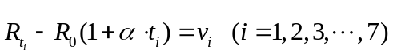
为了便于求解两个未知量，令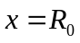，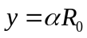。则误差方程可写为：
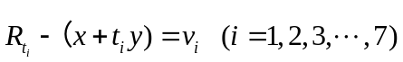
用矩阵表示为：
式中：
实际测量值矩阵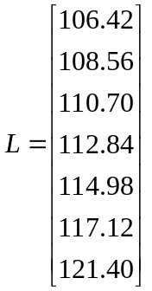
系数矩阵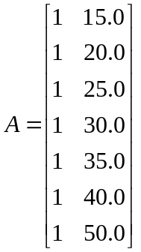
估计值矩阵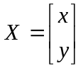
残余误差矩阵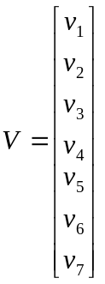
根据最小二乘法可得出：
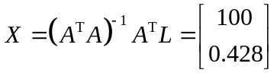
所以：
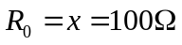
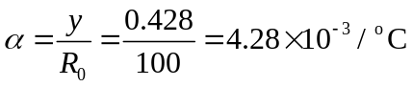
18.4.2 一元线性拟合
回归分析就是应用数理统计的方法，对实验数据进行分析和处理，从而得出反映变量间相互关系的经验公式，也称回归方程。
在工程实践中，回归分析采用线性回归方程的较普遍。其经验公式的一般形式为：
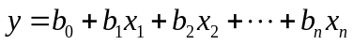 （18.55）
当独立变量只有一个时，就变为一元线性回归（也称一元线性拟合或直线拟合），即：
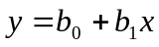 （18.56）
例如，设有对测量数据（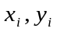），用一元线性回归方程拟合，根据测量数据值，求方程中系数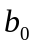、的最佳估计值。可应用最小二乘法原理，使各测量数据点与回归直线的偏差平方和为最小。所使用的误差方程组为：
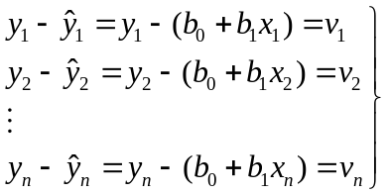 （18.57）
式中：
－在（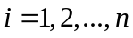）点上的估计值。
在前面的例子中，如果不知道电阻值与温度间存在关系：，则可尝试用一元线性回归分析的方法来建立经验公式。

